平成29年度仮装大会 担当者別シート
仮装キャライメージ 演者
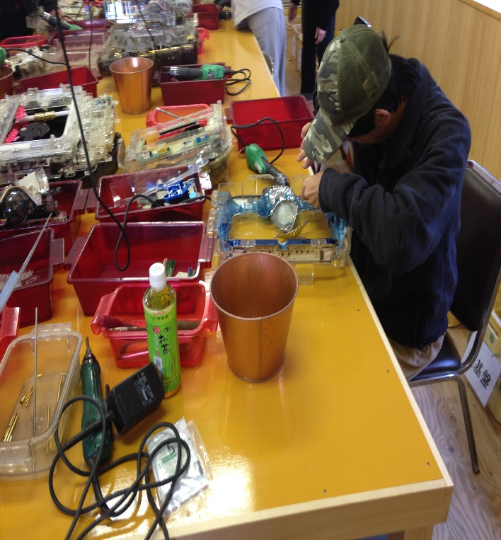
衣装担当

補助者

準備物
衣装

化粧等

